**Evidencias Microservicio con Spring-boot y Prueba unitaria con JUnit.**

1.- Microservicio

Una vez desarrollado el ejercicio, se debe levantar el micorservicio. Para esto se debe abrir una venta de comandos e iniciar con el comando mvn spring-boot:run.

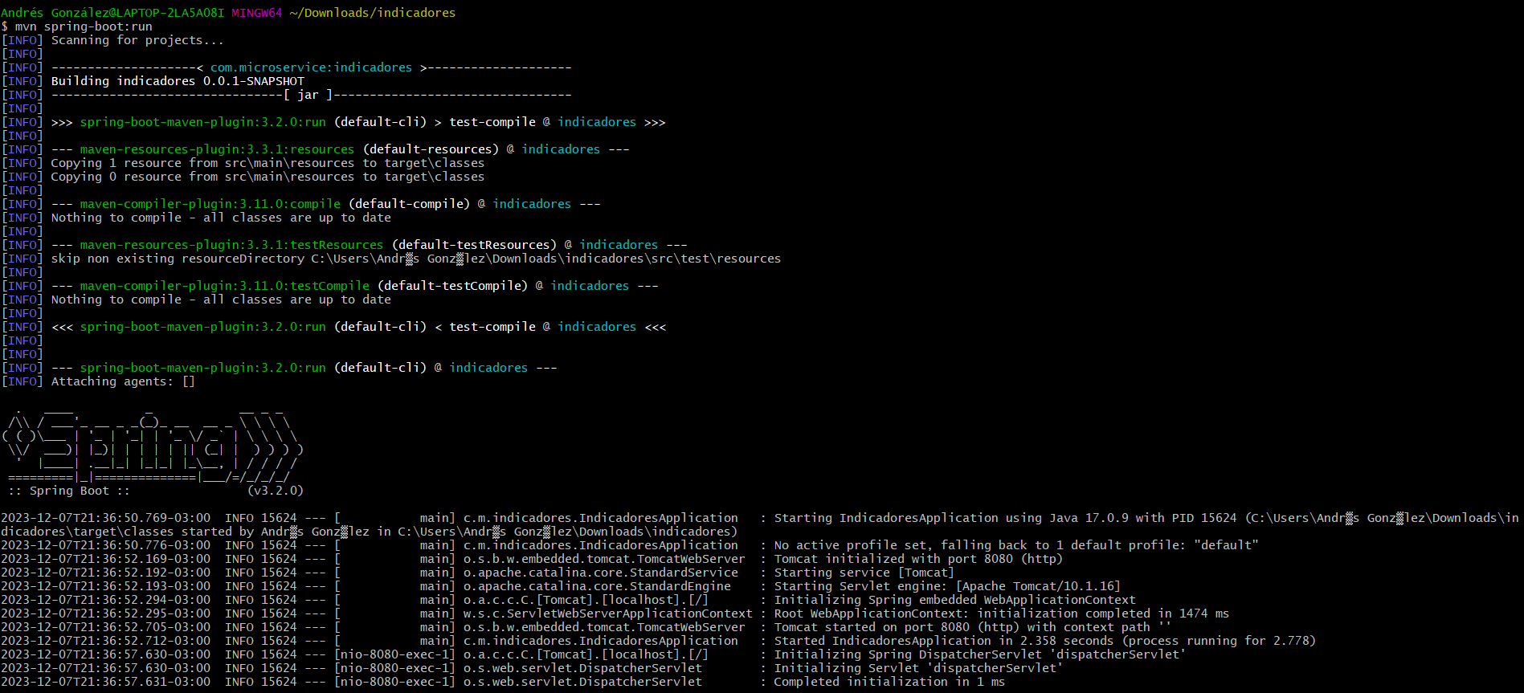

Luego dirigirse al navegador e ingresar las siguientes url definidas:

1. Para traer todos los indicadores:

<http://localhost:8080/todosIndicadores>

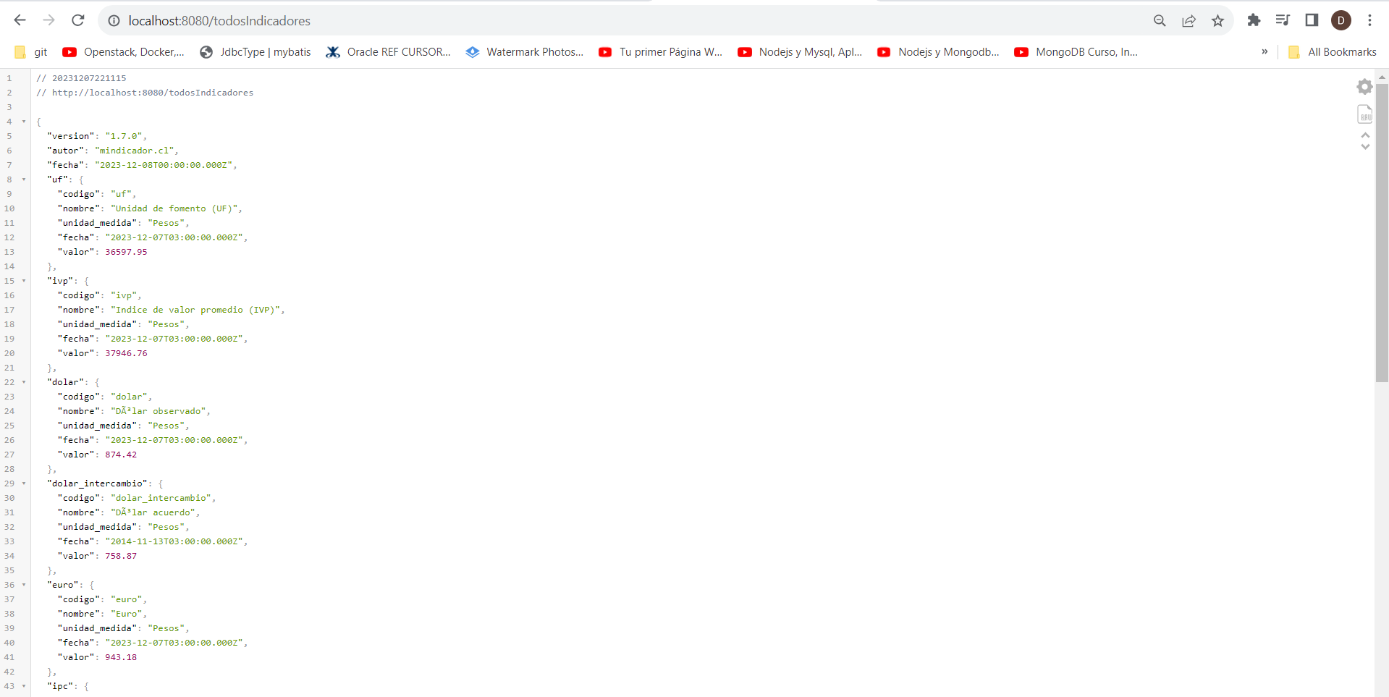

1. Para traer un indicador, por ejemplo, la UF:

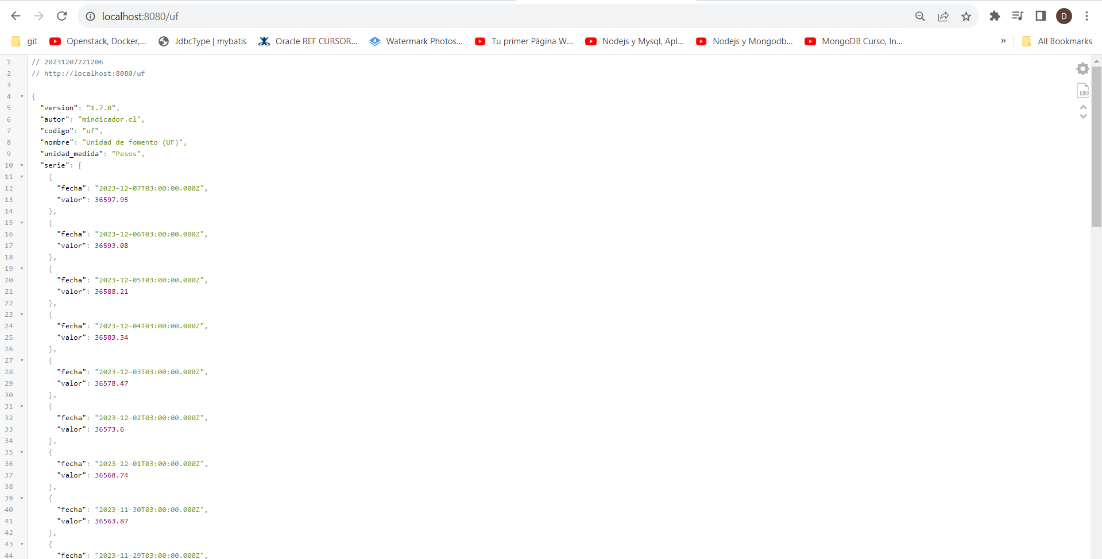

1. Para traer un indicador por fecha, por ejemplo, la UF con fecha sysdate:

Nota: Se dejó que por defecto considere el sysdate. En este caso el sysdate es 07-12-2023.

<http://localhost:8080/ufFecha>

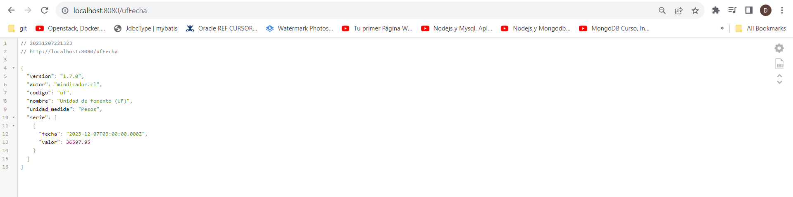

2.- JUnit

Se crea el siguiente Assertion donde se considera que si la longitud del stringBuilder devuelto es > 0 es ok ya que contendría datos.

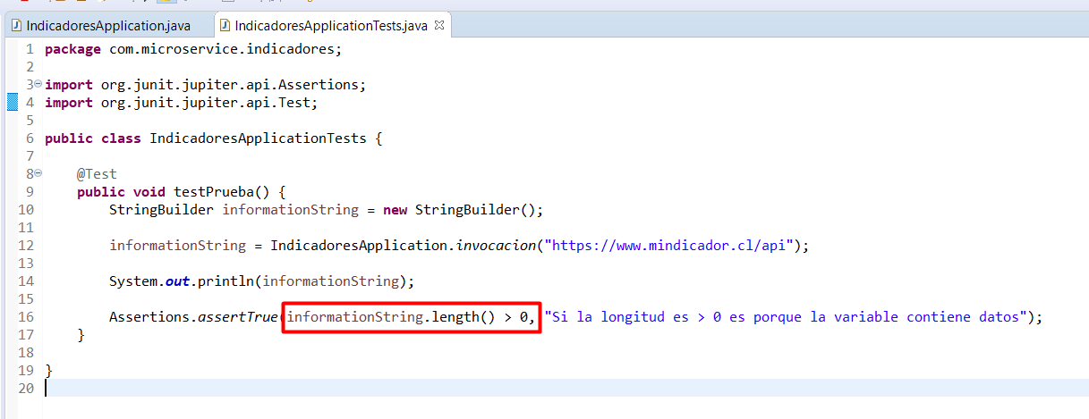

Para ejecutar se presiona botón derecho sobre la clase IndicadoresApplicationTests.java -> Run As -> JUnit Test.

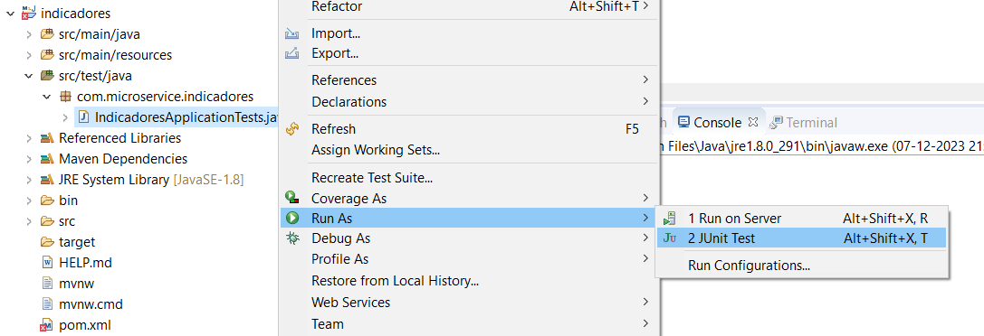

La prueba termina ok y al hacer un System.out.println se puede ver que aparecen los datos abajo en la consola.

